Zlepšování podmínek pro výuku technických oborů a řemesel Švehlovy střední školy polytechnické Prostějov
Registrační číslo CZ.1.07/ 1.1.26/02.0010
PEXESO
Otopná tělesa

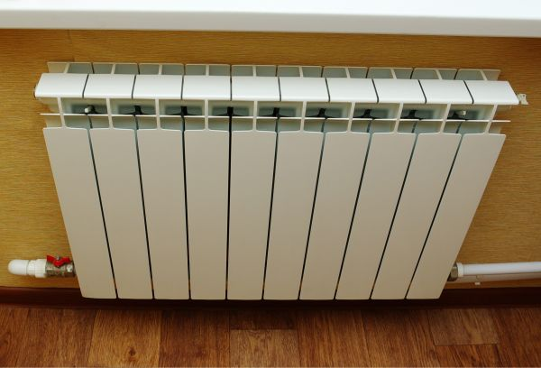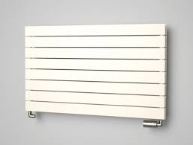
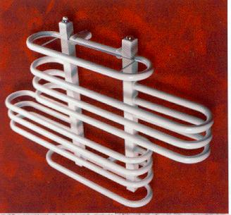
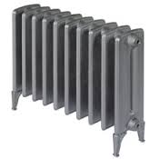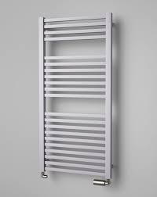

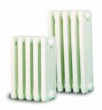
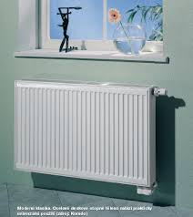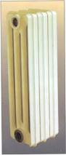
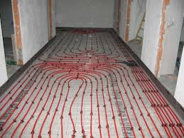
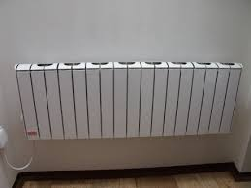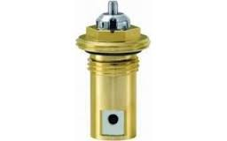

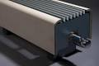
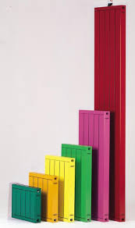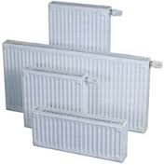
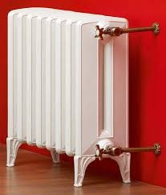
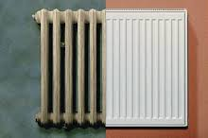
Zdroj: https://www.google.cz/search?q=otopn%C3%A1+t%C4%9Blesa&biw=1366&bih=607&tbm=isch&tbo=u&source=univ&sa=X&ei=4HoxVOjbD4bd7QaDvoGIAQ&ved=0CFcQsAQ#imgdii=_
Autor: Vojtěch Rozsíval

